Национальный исследовательский университет «МЭИ»

Институт Радиотехники и электроники им. В.А. Котельникова

**Лабораторная работа №5**

«Управление частотой автогенератора»

Студенты: Жеребин В.Р.

Калугин К.С.

Группа: ЭР-15-15

Москва

2018

**Цель работы**

1. Изучить схемы управления частотой при помощи варикапов.
2. Исследовать статические модуляционные характеристики автогенераторов с варикапами.
3. Выяснить механизм возникновения паразитных амплитудной (ПАМ) и частотой (ПЧМ) модуляций при управлении частотой автогенератора.
4. Оценить величину нелинейных искажений при частотной модуляции с помощью варикапов.

**Домашняя подготовка**

1. Схемы автогенераторов:

Схема автогенератора на транзисторе с заземленной базой и частотным модулятором на одном варикапе:

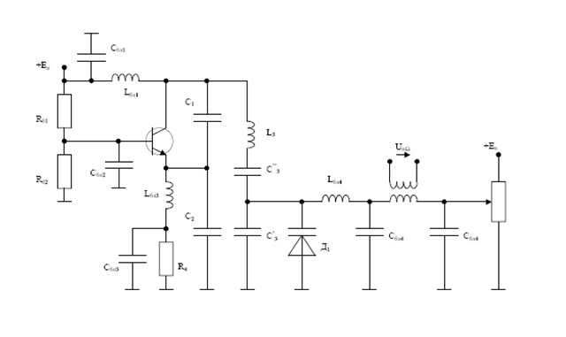

Схема автогенератора на транзисторе с заземленной базой и частотным модулятором на двух (включенных встречно) варикапах:

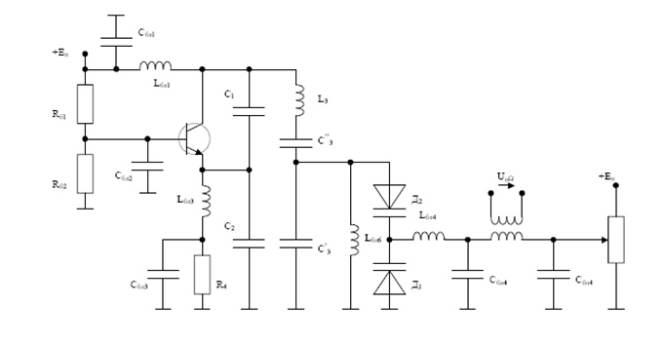

1. Рассчитаем оптимальный коэффициент включения варикапа в контур p0опт, если амплитуда напряжения на контуре U равна 5 В. При расчете принять: Со= 550 пФ, φк = 0.92В, еобр_max= 7.5 В.

Если считать, что U постоянная величина, то $p_{опт}$ зависит только от соотношения $U/e_{обр max}$ и может быть приближенно определен из формулы:

*p*

*0*

*опт*

*1*

*если*

*U*

*e*

*обр*

*max*

*1*

*3*



 

*e*

*обр*

*max*

*3*

*U*

⋅

*если*

*U*

*e*

*обр*

*max*

⋅

*1*

*3*



 



*U*

*e*

*обр*

*max*

*0.667*



*> 1/3*



*p*

*0*

*опт*

*e*

*обр*

*max*

*3*

*U*

⋅



*p*

*0*

*опт*

*0.5*



Рассчитаем значения емкостей С’к и С’’к контура автогенератора, для оптимального коэффициента включения p0опт, считая Lк = 38 мкГн , а частоту генерации в режиме молчания f=1 МГц .



$ω_{0}= \frac{1}{\sqrt{L_{k}C_{k}}}$ $C_{k}= \frac{1}{{(2πf)}^{2}L_{k}}=666 пФ$

1. Нарисовать ожидаемые зависимости частоты и амплитуды колебаний в автогенераторе от напряжения смещения для модуляторов на одном варикапе и на двух парах варикапов, включенных встречно.

Один варикап:



- max при 

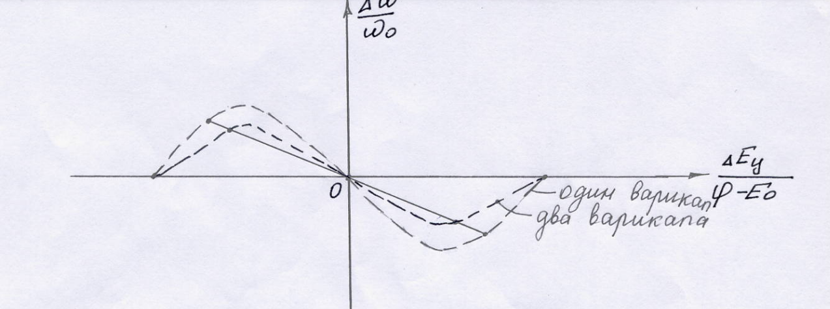

В схеме с двумя варикапами влияние  на частоту автоколебаний оказывается значительно слабее.

Два варикапа:



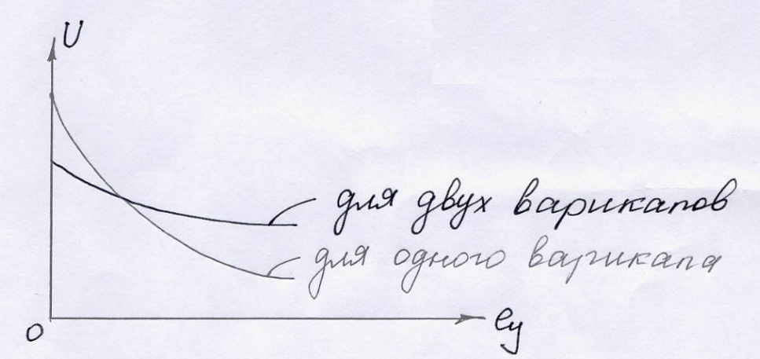

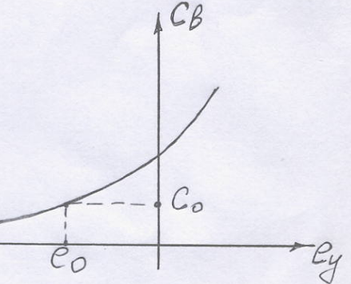

В схеме с двумя варикапами слабее влияет на U.